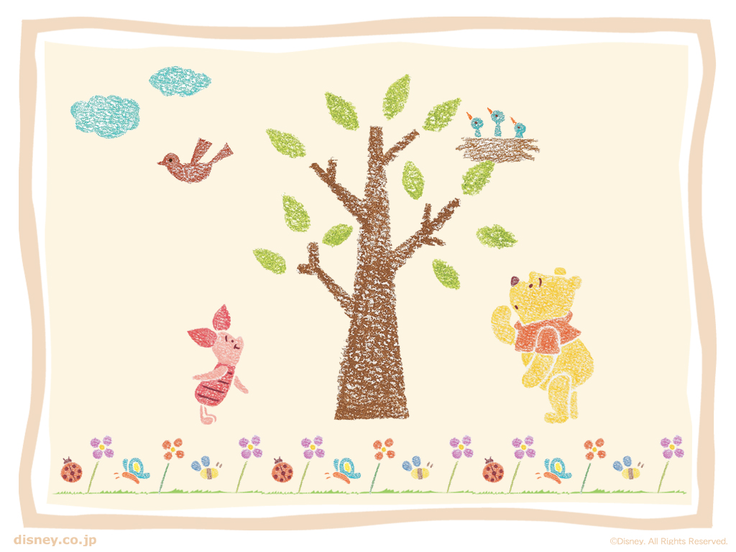
認識登革熱問與答篇
～輔大衛保組關心您～
Q：什麼是登革熱？
A：登革熱俗稱「天狗熱」或「斷骨熱」，是一種藉由病媒蚊叮咬而感染的急性傳染病，主要出現發燒、頭痛、後眼窩痛、肌肉關節痛、出疹等症狀；登革熱依抗原性可分為Ⅰ、Ⅱ、Ⅲ、Ⅳ型等四種型別。
Q：登革熱的感染方式為何？
A：感染方式主要是藉由病媒蚊叮咬人時將病毒傳入人體內，並不會由人直接傳染給人，也不會經由空氣或接觸傳染。
Q：台灣傳播登革熱的病媒蚊有哪些種類?
A：台灣地區傳播登革熱的病媒蚊為斑蚊屬，特徵是身體黑色，腳上有白斑，主要是埃及斑蚊和白線斑蚊兩種。其中埃及斑蚊成蚊胸部兩側具有一對似七弦琴之縱線及中間一對黃色縱線，喜棲息於室內；白線斑蚊中胸楯板有一條白色中央縱紋，多棲息於室外。
Q：登革熱的潛伏期有多久？
A：一般人感染病毒經3-8天的潛伏期後開始發病，但少數人的潛伏期可達14天。
Q：登革熱的傳染途徑？
A：登革熱病患於發病前一天至發病後第五天，血液中存在有登
革熱病毒 (此時期稱為病毒血症期)，此時若被斑蚊叮咬，斑蚊因此感染病毒，而病毒在蚊蟲體內增殖8-12天後，病毒就會至病媒蚊的唾液腺，這隻斑蚊即具有傳染力，當它再叮咬其他健康人時，就將病毒傳出，這隻斑蚊終生均具有傳播病毒的能力。
Q：民眾經醫師診斷為登革熱應注意的事項？
A：1.遵照醫師指示服藥、休息、多喝水。
2.自您發病後五日內，應注意避免被蚊蟲叮咬，而將
病毒藉由蚊蟲散播出去。
3.建議防蚊措施
（1）家中裝設紗窗紗門
（2）穿著淺色長袖衣褲
（3）睡覺時掛蚊帳
（4）使用捕蚊燈或電蚊拍（蚊香僅具驅蚊效果）
（5）必要時塗抹防蚊藥劑
（6）生病期間儘量在家休息
Q：民眾經醫師診斷為登革熱應配合的事項
A：1.衛生局（所）將以您的住家為中心，對鄰近住戶實施訪視（疫情調查），訪查其他住戶是否有與您同樣症狀的人。如果您的親友出現類似症狀，應請他們儘速前往醫療院所就醫。
2.衛生局（所）將以您的住家為中心，對鄰近住戶進行孳生源檢查，請家戶及社區配合清除各種積水容器。必須使用之貯水容器，不用時倒置，使用時加蓋密封，至少每週換洗一次，並刷洗內壁以清除蟲卵。
3.若民眾住家或戶外有病媒蚊孳生源，經政府通知或公告應清除而不清除，經查核發現時，可依傳染病防治法第70條規定，處新臺幣3千元以上1萬5千元以下罰鍰。
Q：登革熱的死亡率？
A：1.典型登革熱：致死率低於1％。
2.登革出血熱：若無適當治療，致死率可能超過20％，但若早期診斷並加以適當治療，死亡率可低於1％。
Q：感染登革熱好了以後，會再次得到登革熱嗎？
A：感染某一型登革病毒患者，對該型病毒具有終身免疫，而對其他型別僅具有短暫的免疫力，通常約為2-9個月之間，之後還有可能再感染其他型別。例如以前曾得到第Ⅰ型登革熱，以後就不會再得到第Ⅰ型登革熱，但有可能得到第Ⅱ、Ⅲ、Ⅳ型等三型登革熱。
Q：登革熱如何治療？有無疫苗？
A：登革熱目前沒有特效藥物可治療，一般採行支持性療法，目前尚無有效可施打的疫苗。

Q：什麼情況下最有可能感染登革熱？
A：全球登革熱發生的地區，主要在熱帶及亞熱帶有埃及斑蚊及白線斑蚊分布的國家，特別是埃及斑蚊較多之地區，包括亞洲、中南美洲、非洲及澳洲北部，以及部分太平洋地區島嶼。因此，如果出國前往前述地區旅遊、探親及經商時，均有可能感染登革熱。所以，返國後若有發燒、關節骨頭痛、後眼窩痛及出疹等登革熱疑似症狀時，均應儘速就醫，並主動交待旅遊史，提供醫師診治參考。此外，如果台灣地區某一縣市發生登革熱流行，前往該地區，在未做好個人防護之情況下，也有可能感染登革熱。
Q：登革病毒有哪些宿主？
A：目前已知登革病毒的自然宿主有人類、靈長類、與斑蚊等三種。靈長類包括黑猩猩、長臂猿等，其病毒血症期比人類短，約為1-2天。人類是唯一會有臨床症狀的宿主。
Q：登革熱病媒蚊的幼蟲孳生在哪裡？
A：登革熱病媒蚊的幼蟲〈孑孓〉孳生於人工容器及天然容器內。人工容器在室內包括種萬年青或黃金葛之花瓶、花盆底盤、冰箱底盤及地下室積水，而室外則包括水桶、陶甕、水泥槽等儲水工具，廢棄物包括飲料罐、紙杯、紙碗、塑膠袋等小型廢棄物，塑膠水桶、臉盆、洗澡盆、鍋、碗、瓢、盆、輪
胎等中型廢棄物，不用之浴缸、馬桶、電冰箱、洗衣機、各式各樣傢俱等大型廢棄物；天然容器則包括樹洞、竹筒、葉軸等。
Q：登革熱病媒蚊包括埃及斑蚊及白線斑蚊其成蚊棲息在哪裡？
A：埃及斑蚊喜歡棲息在室內，例如在廚房內，多棲息在陰暗、潮濕、不通風的角落；在臥室，多停留於牆角、窗簾及懸掛之深色衣服上。白線斑蚊的棲息場所主要為室外，活動場所多在離孳生源不遠的地方，如竹林或樹林陰暗處。
Q：登革熱病媒蚊雌蚊、雄蚊都會吸血嗎？何時吸血？
A：傳染登革熱之病媒蚊為斑蚊雌蚊，主要在白天活動及吸血，雄蚊因口器退化，不能吸血，多吸食植物汁液。埃及斑蚊喜在室內棲息，主要吸人血，吸血高峰在下午4-5點，次高峰在上午9-10點。而白線斑蚊喜在室外棲息，一天內可見晨昏二個吸血高峰，約在當地日出前後1-2小時和日落前2-3小時，且下午高峰較上午高。
http://www.cdc.gov.tw/mp.asp?mp=130行政院衛生福利部疾病管制署登革熱專區
民眾疫情通報及諮詢服務專線： 1922
資料來源：衛生福利部疾病管制署

教育部 函
 |  | 機關地址： | 10051臺北市中山南路5號
 |  | 承 辦 人： | 廖弘
 |  | 聯絡電話： | 02-7736-5537
 |  | 電子郵件： | ：linkin_liao@mail.moe.gov.tw

 | 受 文 者： | 輔仁大學學校財團法人輔仁大學

 | 發文日期： | 中華民國106年07月07日

 | 發文字號： | 臺教綜(五)字第1060091595號

 | 速 別： | 普通件

密等及解密條件或保密期限：

 | 附 件： | (0件) 無附件

 | 主 | 旨： | 時序進入夏季，正值登革熱流行期，請學校於暑假期間加強校園登革熱防治，避免孳生病媒蚊傳播疫情，請查照。

 | 說 | 明：
 |  | 一、 | 依衛生福利部（以下簡稱衛福部）106年6月22日衛授疾字第1060200627號函及同年6月29日衛授疾字第1060200628號函辦理。
 |  | 二、 | 鑑於校園已放暑假，為降低登革熱流行風險，請學校配合辦理以下事項：
 |  |  | (一)落實環境管理及清除病媒蚊孳生源：請學校持續依「登革熱病媒蚊孳生源自我檢查表」落實校園環境巡檢，雨後尤需立即巡查，以及依「巡、倒、刷、清」原則確實完成清除病媒蚊孳生源工作。
 |  |  | (二)加強衛生教育宣導：
 |  |  | １、向教職員工生宣導，前往流行地區於戶外環境，宜著淡色長袖衣褲，並在皮膚裸露處塗抹衛福部核可的防蚊藥劑，強化師生防疫知識及自我保護技巧意識。
 |  |  | ２、提醒於流行地區來（返）臺師生入境後，應自我健康監測14天，如出現發燒、頭痛、後眼窩痛、肌肉關節痛、出疹等狀況時，應儘速就醫並主動告知旅遊史；另離開茲卡病毒流行地區後，請依循衛福部疾病管制署（以下簡稱疾管署）公布之「1+6原則」進行防護，即應暫緩捐血1個月，無論有無症狀，男性和女性都應採取安全性行為至少6個月，女性並應延後懷孕至少6個月。
 |  |  | (三)落實疫情監測及通報機制：請學校掌握自流行地區來（返）臺師生之人數、名冊與健康狀況，若發現確診病例，應落實校安通報作業，以利掌握校園最新疫情發展。
 |  |  | (四)相關資訊請逕至疾管署網站（http://www.cdc.gov.tw）「國際旅遊與健康」及「傳染病介紹/蟲媒傳染病/登革熱或茲卡病毒感染症」項下查詢參用，或撥打國內免付費防疫專線1922、0800-001922查詢。

 | 正本： | 各公私立大專校院、教育部國民及學前教育署
 | 副本： | 部屬機構、衛生福利部、臺南市政府、本部綜合規劃司-學校衛生科

登革熱病媒蚊孳生源自我檢查表
檢查日期： 年 月 日
檢查地點： 縣(市) 鄉鎮市(區) 村(里) 路(街) 段 巷 號
一．您的住家屋外或周圍環境是否有下列容器：
1.空瓶、空罐 | 有□ |  | 無□ | 這些是否已清除(若未清除請馬上動手清除)。 | 是□ | 否□
2.陶甕、水缸 | 有□ |  | 無□ | 這些是否已清除(若未清除請馬上動手清除)。 | 是□ | 否□
3.杯子、碟子、盤子、碗 | 有□ |  | 無□ | 這些是否已清除(若未清除請馬上動手清除)。 | 是□ | 否□
4.鍋、壺 | 有□ |  | 無□ | 這些是否已清除(若未清除請馬上動手清除)。 | 是□ | 否□
5.保麗龍製品或塑膠製品、免洗餐具 | 有□ |  | 無□ | 這些是否已清除(若未清除請馬上動手清除)。 | 是□ | 否□
6.桶子(木桶、鐵桶、塑膠桶等) | 有□ |  | 無□ | 這些是否已清除(若未清除請馬上動手清除)。 | 是□ | 否□
7.椰子殼 | 有□ |  | 無□ | 這些是否已清除(若未清除請馬上動手清除)。 | 是□ | 否□
8.廢輪胎、廢安全帽 | 有□ |  | 無□ | 請移除或以土填滿並種小花等植物。 | 是□ | 否□
9.屋簷旁排水管、帆布、遮雨棚 | 有□ |  | 無□ | 裡面是否阻塞積水？（若有請立即疏通） | 是□ | 否□
10.廢棄冰箱、洗衣機、馬桶或水族箱 | 有□ |  | 無□ | 是否有開口？內部是否有積水？是否倒置或密封保持乾燥？ | 是□ | 否□
11.不使用或未加蓋的水塔（蓄水塔） | 有□ |  | 無□ | 是否有開口？內部是否有積水？是否倒置或密封保持乾燥？ | 是□ | 否□
12.未使用中的冷氣、冷卻水塔、冷飲櫃 | 有□ |  | 無□ | 是否有開口？內部是否有積水？是否倒置或密封保持乾燥？ | 是□ | 否□
13.大型儲水桶有無加蓋或蓋細紗網 | 有□ |  | 無□ | 儲水容器請記得加蓋或蓋細紗網，不用時倒置。 | 是□ | 否□
14.寵物水盤、雞、鴨、家禽、鳥籠或鴿舍內飲水槽、馬槽水 | 有□ |  | 無□ | 是否一週換水一次並刷洗乾淨？ | 是□ | 否□
15.積水地下室 | 有□ |  | 無□ | 積水是否已清除？ | 是□ | 否□
16.地下室內的集水井 | 有□ |  | 無□ | 是否有孑孓孳生？ | 是□ | 否□
17.自來水表或瓦斯表 | 有□ |  | 無□ | 內部是否漏水或積水？是否倒置保持乾燥？ | 是□ | 否□
18.門外信箱 | 有□ |  | 無□ | 內部是否漏水或積水？是否倒置保持乾燥？ | 是□ | 否□
19.燒金紙的桶子 | 有□ |  | 無□ | 內部是否漏水或積水？是否倒置保持乾燥？ | 是□ | 否□
20.雨鞋、雨衣 | 有□ |  | 無□ | 內部是否漏水或積水？是否倒置保持乾燥？ | 是□ | 否□
21.天然積水容器（竹籬笆竹節頂端、竹筒、樹幹上的樹洞、大型樹葉） | 有□ |  | 無□ | 是否以土填滿並種小花等植物？ | 是□ | 否□
22.旗座水泥樁上及其他可積水之水管 | 有□ |  | 無□ | 把水倒掉，若暫不使用則封住開口。 | 是□ | 否□
23.假山造型水池（凹槽處）、冷氣機滴水 | 有□ |  | 無□ | 是否有孑孓孳生？ | 是□ | 否□
24.水溝是否積水有孑孓孳生 | 有□ |  | 無□ | 裡面是否阻塞？（若有阻塞請立即疏通） | 是□ | 否□
25.其他(任何容器或雜物) | 有□ |  | 無□
二．您的住宅內是否有下列容器？
26.花盤、花瓶、插水生植物容器（如：萬年青、黃金葛等） | 有□ | 無□ |  | 是否一週換水一次，並洗刷乾淨？ | 是□ | 否□
27.澆花灑水桶、花盆盆栽底盤 | 有□ | 無□ |  | 是否洗刷乾淨？不用時是否倒置？ | 是□ | 否□
28.貯水容器(水缸、水泥槽、水桶、陶甕等或盛裝寵物飲水容器) | 有□ | 無□ |  | 一週換水一次，並洗刷乾淨？貯水容器是否有加蓋密封？ | 是□ | 否□
29.冰箱底盤、烘碗機底盤、開飲機底盤、泡茶用水盤 | 有□ | 無□ |  | 是否一週換水一次，並洗刷乾淨？ | 是□ | 否□
30.其他 | 有□ | 無□
總 計
註：本表在學校、社區實施宣導或追蹤執行情形時使用(內容可依實施種類之實際情況調整)。

